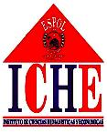

PRESENTADO POR:

Tania Herrera Guerrero

Ma. Verónica Reyes A.

Guayaquil – Ecuador
2007

